Smlouva o tvorbě a odbavení videomappingu

dle ustanovení§ 2358, odst. 2, zák. č. 89/2012 Sb., občanský zákoník, ve znění pozdějších předpisů

SPECTRUM VISUAL s.r.o.
se sídlem Nové Sady 988/2, 602 00 Brno
IČ: 06909515
zastoupená: Bc. Davidem Zaorálkem, jednatel
email:
tel:
Bankovní spojení:
(dále jen "SPECTRUM ")

Technické muzeum v Brně
Sídlo: Purkyňova 2950/105, Královo Pole, 612 00 Brno
jehož jménem jedná Ing. Ivo Štěpánek- ředitel
Kontaktní spojení: 541 421 411, 541 214 420
IČ: 001 01 435
Bankovní spojení: Česká Národní Banka a.s.
Číslo účtu: 197830621/0710
Kontaktní osoba:

Technické muzeum v Brně je státní příspěvkovou organizací, zřízenou Ministerstvem kultury ČR, Zřizovací listinou č.j. 17474/2000 ve znění Rozhodnutí ministryně kultury č. 40/2012 a je oprávněno nakládat s majetkem státu dle Zákona č. 219/2000 Sb. Technické muzeum v Brně je plátcem DPH, muzejní činnost je kulturní činností od DPH osvobozenou dle §61 ZDPH.

(dále jen „SPOLEČNOST“)

uzavírají níže uvedeného dne, měsíce a roku tuto

Smlouva o tvorbě a odbavení videomappingové projekce

článek I

Předmět smlouvy

- Předmětem této smlouvy je závazek SPECTRUM vytvořit a odbavit pro SPOLEČNOST videomapping k vernisáži výstavy tematicky se vztahující k 30. výročí pádu železné opony (zahrnující mimo jiné tyto významné mezníky v naší historii: osvobození 1945, 1948, stavba železné opony, 1968, 1989 a pád železné opony) o délce 7 až 9 min. a poskytnout techniku potřebnou pro realizaci této akce na stěně budovy Technického muzea v Brně vyznačenou v příloze č. 1. této smlouvy dne 11. 11. 2019 (dále jen videoklip) dle níže specifikovaných podmínek této smlouvy. Zaměření a příprava této projekce proběhne dne 10. 11. na stěnu budovy Technického muzea v Brně, která je vyznačena v příloze č. 1. této smlouvy.

článek II

Účel a podmínky smlouvy

  - SPECTRUM se zavazuje vytvořit pro SPOLEČNOST videomapping na základě sjednaných podkladů SPOLEČNOSTI a vlastních podkladů SPECTRUM, které byly stranami vzájemně odsouhlaseny a takto jsou přílohou č. 2 a nedílnou součástí této smlouvy. Společnost ve spolupráci se SPECTRUM navrhne námět a textový storyboard videomappingu, který následně SPOLEČNOST schválí emailovou formou, prostřednictvím kontaktní osoby uvedené v hlavičce společnosti. Schválený námět a storyboard se stávají součástí této smlouvy, jako dodatek č. 1 této smlouvy. V případě úprav, jenž budou odsouhlaseny oběma stranami a které shledá SPECTRUM větším zásahem, může SPECTRUM požadovat po SPOLEČNOSTI doplatek za provedené úpravy. Ceny a termíny provedení úprav budou určeny dle jejich náročnosti ze strany SPECTRUM. Po schválení ze strany Společnosti provede SPECTRUM zaměření masky stěny určené k videomappingu v příloze č. 1 této smlouvy.

  - SPECTRUM se zříká jakékoliv odpovědnosti v souvislosti s veškerými nároky jakékoli povahy uplatňovanými třetími osobami vůči SPECTRUM v důsledku užití podkladů dodaných SPOLEČNOSTÍ, především pak nároky uplatňovanými v souvislosti s právem autorským a právy s ním souvisejícími, právy průmyslovými a právy na označení původu a jakýmikoli dalšími právy, jakož i veškerými dalšími náklady, které vzniknou SPECTRUM v souvislosti s uplatněním nároků třetích osob ve smyslu tohoto článku.

  - Společnost je obeznámena s tím, že jakékoliv zasahování a upravování videomappingu je nepřípustné. Společnost je obeznámena s tím, že videoklip může užívat pouze k výše zmíněným účelům ostatní užití je bez souhlasu SPECTRUM nepřípustné.
  - Společnost se zavazuje k zajištění budovy určené pro videomapping a vypořádání všech práv s užitím budovy souvisejících. Užíván bude jak vnitřní tak venkovní prostor. Dále se společnost zavazuje k zajištění elektrické energie a ohrazení produkce na vlastní náklady. Společnost je dále povinna zatemnit okna papírovou fólií, kterou dodá Společnosti Spectrum dne 4.11.2019.
  - SPEKRUM se zavazuje dodat finální podobu videomappingu ke konečnému odsouhlasení nejpozději do 25. 10. 2019 do 12.00 hodin. Předání se uskuteční formou prezentace na adrese vedení SPOLEČNOSTI.

  - K jakémukoliv zasahováním a úpravám videomappingu je oprávněna pouze SPECTRUM v rozsahu určeném dohodou obou smluvních stran. Případné budoucí objednávky na úpravu videoklipu budou tvořit přílohu této smlouvy.

Článek III

Cena a platební podmínky
- Celková sjednaná odměna za výše zmíněné služby k videoklipu a odbavení videoklipu SPECTRUM dle článku II této smlouvy, stanovená dohodou smluvních stran, činí 165 000,- (sto-šedesát-pět-tisíc-korun-českých). SPECTRUM není plátcem DPH. Celková odměna (cena) zahrnuje také poskytnutí veškeré techniky potřebné k realizaci akce, jak je stanoveno shora v čl. I. této smlouvy. Sjednaná odměna dle článku III odst. 1) této smlouvy bude Společností uhrazena SPECTRUM ve dvou splátkách. 1. splátka za tvorbu videoklipu ve výši 85 000,- (osmdesát-pět-tisíc-korun-českých) bude uhrazena po odsouhlasení a dodání videoklipu Společnosti nejpozději do 4. 11. 2019; 2. splátka za technické odbavení ve výši 80 000,- (osmdesát-tisíc-korun-českých) bude uhrazena po odbavení videoklipu nejpozději do 21. 11. 2019.

- SPECTRUM vystaví po poskytnutí finančního plnění ze strany SPOLEČNOSTI řádný daňový doklad v souladu s platnými právními předpisy. Všechny výše popsané splátky sjednané odměny budou SPOLEČNOSTÍ hrazeny SPECTRUM bezhotovostním převodem na bankovní účet SPECTRUM, č. ú. 66667799/5500.

článek IV

Sankce, ostatní ujednání
- V případě prodlení s úhradou platby podle čl. III. této smlouvy je SPOLEČNOST povinna zaplatit SPECTRUM smluvní pokutu ve výši 0,05 % z nezaplacené částky za každý den prodlení.
- V případě neuhrazení ceny sjednané ve čl. III odstavec 1. výhradní licence k videoklipu SPOLEČNOSTI propadá a SPOLEČNOST nemá žádná práva k užívání světelné show.
- Videomapping a všechny jeho části jsou určeny pouze k užití na stěnu budovy určené v příloze č. 1 této smlouvy. Případné další užití či užití záznamů světelné show musí SPOLEČNOST konzultovat se SPECTRUM. Další možné užití musí SPECTRUM písemně odsouhlasit e-mailovou formou. V případě dalšího užití bez schválení ze strany SPECTRUM hrozí společnosti smluvní pokuta 100 000,- (sto-tisíc-korun-českých) .
- V případě prodlení dodání videomappingu dle článku II odstavce 5 hrozí SPEKTRUM smluvní pokuta 1000,- Kč za každý prodlený den.
- Smluvní strany se zavazují zachovávat mlčenlivost o obsahu této smlouvy i o všech dalších informacích a skutečnostech, které jim vejdou ve známost při plnění této smlouvy a v souvislosti s ním, tzn., že smluvní strany nejsou oprávněny tyto informace a skutečnosti sdělovat bez souhlasu druhé smluvní strany třetím osobám, a to ani po ukončení této smlouvy. Ustanovení předchozí věty se nevztahuje na případy, kdy je zákonem stanovena opačná povinnost, kdy takové informace či skutečnosti sdělí osobám, které mají ze zákona povinnost mlčenlivosti, kdy se takové informace či skutečnosti stanou veřejně známými či dostupnými.
- Veškeré písemnosti budou doručovány na adresu smluvních stran uvedenou v záhlaví této smlouvy a na ve smlouvě uvedené emailové adresy, pokud některá ze smluvních stran písemně neoznámí jinou adresu. Bez ohledu na jiné možnosti prokázání doručení, které umožňují právní předpisy, jakákoliv písemnost, jejíž doručení tato smlouva vyžaduje, předpokládá anebo umožňuje, bude považovaná za doručenou, byla-li doručena smluvní straně na adresu uvedenou v záhlaví této smlouvy nebo na jinou adresu, kterou smluvní strana písemně oznámí druhé smluvní straně. Odmítnutí převzetí nebo nevyzvednutí uložené písemnosti smluvní stranou bude mít stejné důsledky jako její doručení, a to ke dni odmítnutí převzetí nebo k poslednímu dni lhůty pro uložení.
- Smluvní strany výslovně sjednávají, že případná Objednávka úprav světelné show vystavovaná na základě této smlouvy se stává platnou dnem jejího oboustranného schválení, přičemž za schválení podle tohoto odstavce se považuje doručení potvrzení objednávky ze strany SPECTRUM v podobě emailu zaslaného na adresu SPOLEČNOSTI.
- Veškeré spory vzniklé z této smlouvy budou řešeny především dohodou, nedojde-li k vzájemné dohodě, tak budou spory řešeny u místně příslušného soudu.

článek V

Závěrečná ustanovení

- Tato smlouva nabývá platnosti a účinnosti dnem jejího podpisu oběma stranami a jejím zveřejněním, o které se postará Společnost.
- Tato smlouva je vyhotovena ve dvou výtiscích, přičemž každá ze stran obdrží jeden. Všechna vyhotovení představují originál.
- Tato smlouva může být doplňována či měněna pouze písemnými dodatky podepsanými oběma smluvními stranami. Nedílnou součástí této smlouvy se dále stanou případné Objednávky SPOLEČNOSTI vystavované v souladu s touto smlouvou.
- Práva a povinnosti touto smlouvou výslovně neupravená se řídí ustanoveními občanského zákoníku.
- Smluvní strany prohlašují, že obsah této smlouvy je jim znám a odpovídá jejich vážné a svobodné vůli, a na důkaz toho připojují své podpisy.

V dne V dne

SPECTRUM Visual s.r.o. Technické muzeum v Brně

-------------------------------------- ---------------------------------------
Bc. David Zaorálek, jednatel Ing. Ivo Štěpánek, ředitel

Příloha č. 1

ke Smlouvě o tvorbě a odbavení videomappingu

Vyznačení plochy určené k videomappingu na budově

Technického muzea v Brně
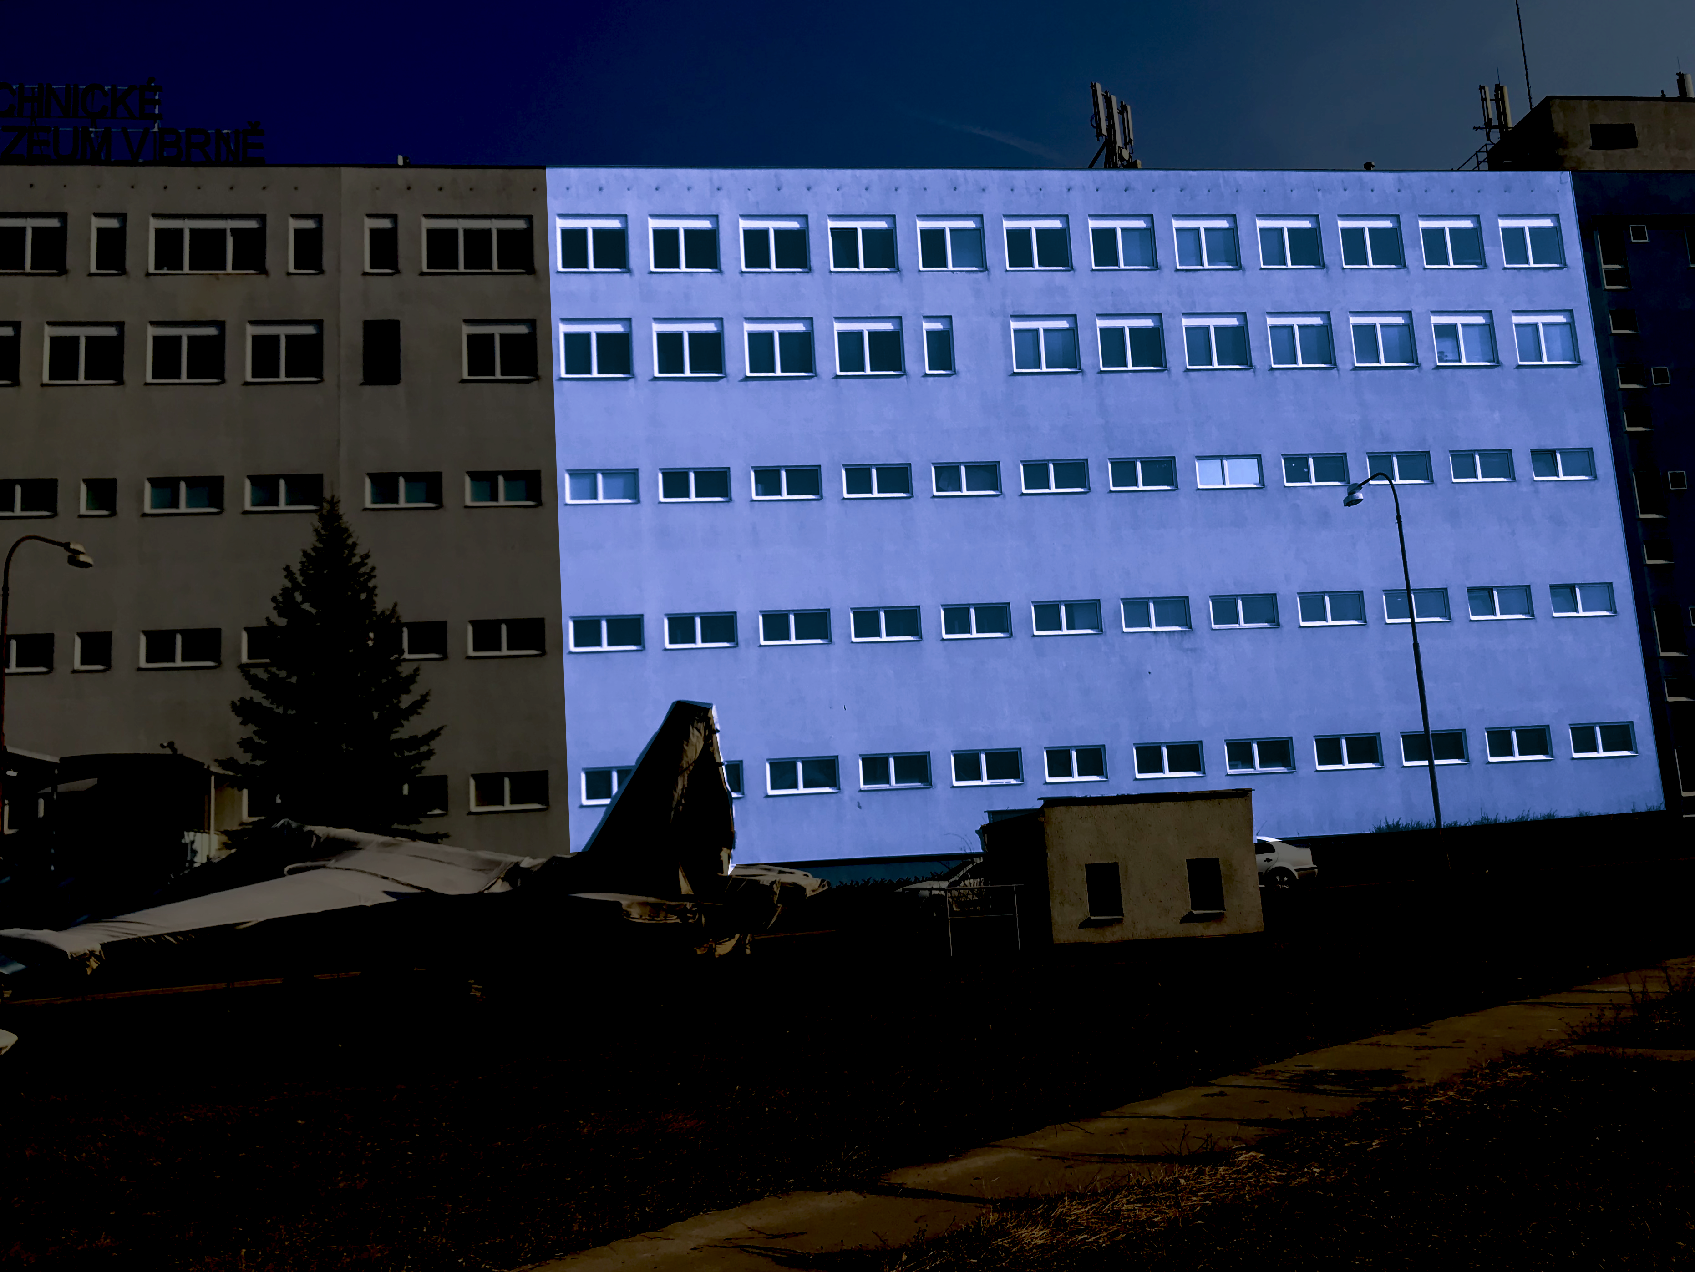

Příloha č. 2
Historické mezníky (události) schválené oběma stranami jako podklad pro námět videomappingu

30 let od pádu železní opony a sametové revoluce – videomapping k vernisáži výstavy „Železná opona 1948 – 1989“

Události dle časové osy:

Události předcházející sametové revoluci

- Konec 2. světové války – osvobození
- Nástup komunismu – únor 1948
- Nemožnost cestování
- Pražské jaro 1968 – uvolnění situace, vycestování mnoha občanů za svobodou
- Normalizace – Husák, Jakeš – zamezení možnosti cestovat

Sametová revoluce

- Palachův týden
- Několik vět
- 17. listopad 1989 - Pochod z Albertova na Vyšehrad
- Jednání komunistické strany a občanského fóra o předání moci – zvolení V. Havla prezidentem
- Otevření hranic – Československa i Evropy

30 let svobody a demokracie

